Modello – Dichiarazione assolvimento imposta di bollo
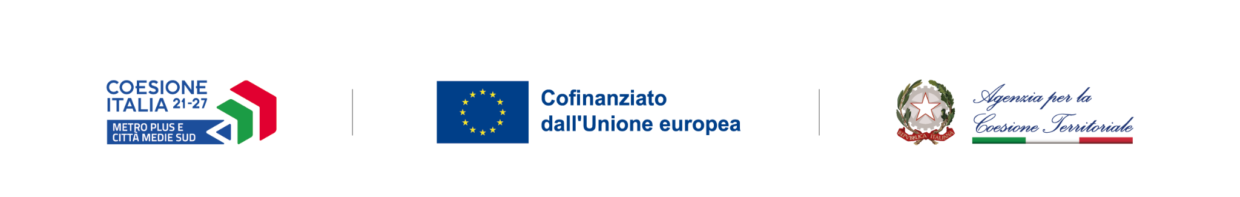
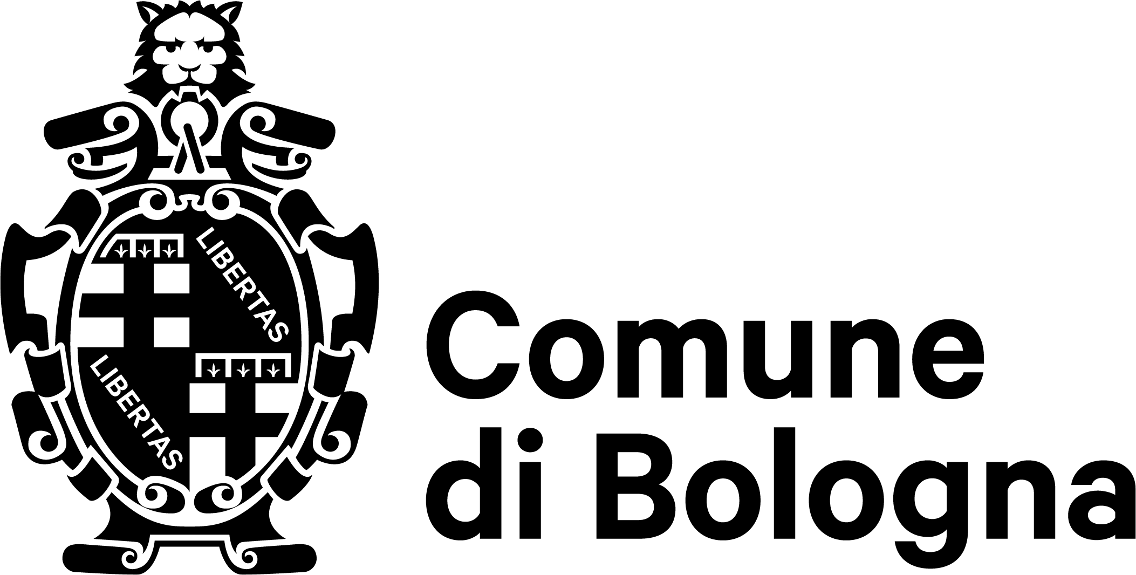

AL COMUNE DI BOLOGNA
Settore Economia
Piazza Liber Paradisus 10
Bologna

OGGETTO: AVVISO PUBBLICO PER L’ACQUISIZIONE DI MANIFESTAZIONI DI INTERESSE PER LA SUCCESSIVA CONCESSIONE DI CONTRIBUTI ALLE ATTIVITÀ ECONOMICHE LOCALIZZATE NELLA ZONA DEI CANTIERI DELLA LINEA ROSSA DEL TRAM IN CENTRO STORICO
Codice locale progetto BO1.1.3.1.b
PN Metro Plus e città medie sud 2021 - 2027 Priorità 1 - Agenda digitale e innovazione urbana Azione 1.1.3.1 Innovazione Urbana
Titolo Operazione: Economia di prossimità
CUP: F38C23001560007

Il/La sottoscritt_____________________________________________________,

nato a ____________________________________ Prov. (_____) il

_______________________________ C.F. __________________________ in

qualità di ______________________________________ dell’Impresa

____________________________________________________________________

C.F. n. _______________________________

P.IVA n. _________________________________________

relativamente all’avviso indicato in oggetto, consapevole che, ai sensi della normativa vigente, la dichiarazione mendace è punita ai sensi del Codice Penale e delle leggi speciali in materia

DICHIARA

di aver assolto l’imposta di bollo di euro 16,00 sulla domanda di partecipazione, mediante acquisto della marca da bollo di seguito apposta ed annullata:

di essere esente dal pagamento dell’imposta di bollo (indicare motivo esenzione) _________

Luogo a data _______________________

IL DICHIARANTE

________________________________

